深圳实验学校高中部高二数学周末作业12（20150522）
班级 学号 姓名
一、选择题(本大题共10小题，每小题5分，共50分．在每小题给出的四个选项中，只有一项是符合题目要求的)
题号 | 1 | 2 | 3 | 4 | 5 | 6 | 7 | 8 | 9 | 10
答案
1．已知a，b，c都是正数，且ab＋bc＋ca＝1，则下列不等式中正确的是．
A．(a＋b＋c)²≥3 B．a²＋b²＋c²≥2
C.＋＋≤2 D．a＋b＋c≤【来源：全,品…中&高*考*网】
2．若x>1，则函数y＝x＋＋的最小值为．
A．16 B．8 C．4 D．非上述情况
3．设a，b，c，d∈R，m＝＋，n＝，则m与n的大小关系是．
A．m<n B．m>n C．m≤n D．m≥n
4．设实数x，y满足x²＋(y－1)²＝1，当x＋y＋d≥0恒成立时，d的取值范围是．
A．[＋1，＋∞) B．(－∞，－1]
C．[－1，＋∞) D． (－∞，＋1]
5．已知＋＝1(a＞b＞0)，设A＝a²＋b²，B＝(x＋y)²，则A、B间的大小关系为．
A．A<B B．A>B C．A≤B D．A≥B
6．若a，b，c∈R＋，且a＋b＋c＝1，则＋＋的最大值是．
A．2 B. C. D.
7．已知a，b，c∈R＋，A＝a³＋b³＋c³，B＝a²b＋b²c＋c²a，则A与B的大小关系为．
A．A≥B B．A≤B C．A＝B D．A与B的大小不确定
8．函数y＝3＋4的最大值为．
A. B．5 C．7 D．11
9．设a，b， c，d为正数，a＋b＋c＋d＝1，则a²＋b²＋c²＋d²的最小值为．
A. B. C．1 D.
10．设a₁，a₂，a₃为正数，m＝＋＋，n＝a₁＋a₂＋a₃，则m与n的大小关系为．
A．m≤n B．m≥n C．m>n D．m＝n

二、填空题(本题共4小题，每小题5分，共20分．将正确答案填在题中横线上)
11．已知x>0，y>0，且2x＋y＝6，则＋的最小值为___________________．
12．设实数a₁，a₂，a₃满足条件a₁＋a₂＋a₃＝2，则a₁a₂＋a₂a₃＋a₃a₁的最大值为____．
13．函数y＝cos²x(1＋sin x)的最大值为__________.
14. 如图所示，第n个图形是由正n＋2边形“扩展”而来(n＝1,2,3，…)，则第n－2个图形中共有________个顶点．
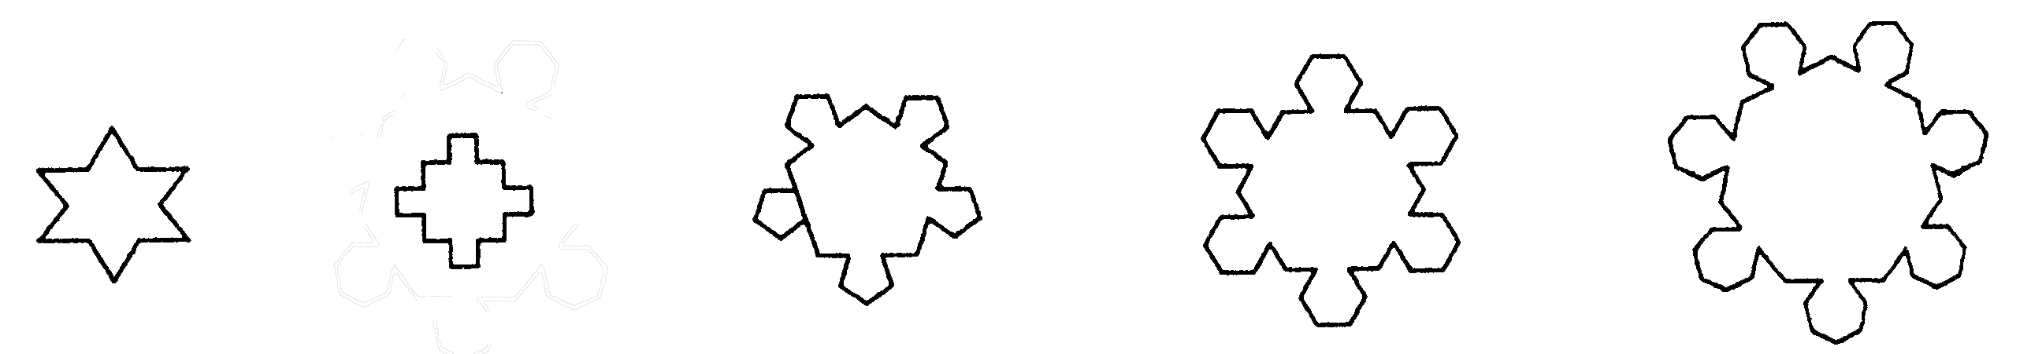
三、解答题(本大题共6小题，共80分．解答写出文字说明、证明过程演算步骤)
15．(12分)(1)已知：a，b∈R＋，a＋b＝4，证明：＋≥1；
(2)已知：a，b，c∈R＋，a＋b＋c＝9，证明：＋＋≥1，并类比上面的结论，写出推广后的一般性结论(不需证明)．

16．(12分)已知a>0，b>0，且a＋b＝1.【来源：全,品…中&高*考*网】
求证：＋≤2.

17. (14分)求证：＋＋…＋>1 (n∈N*)．

18.(14分)实数a、b、c、d满足a＋b＝c＋d＝1，ac＋bd＞1，求证：a、b、c、d中至少有一个是负数．

19. (14分)数列{a_{n}}为等差数列，a_{n}为正整数，其前n项和为S_{n}，数列{b_{n}}为等比数列，且a₁＝3，b₁＝1，数列{b_{an}}是公比为64的等比数列，b₂S₂＝64.
(1)求a_{n}，b_{n}；
(2)求证：＋＋…＋＜.

20. (14分)设x₁>0，x₁≠1，且x_{n＋1}＝， n∈N*.
证明：如果0<x₁<1，则x_{n}<x_{n＋1}.

深圳实验学校高中部高二数学周末作业12答案
1．A 2．B 3．D 4．C 5．D 6．C 7．A 8．B 9．B 10．B
11．(3＋2) 12． 13． 14. n²－n
15．略 16．略 17. 略 18. 略
19. (1) a_{n}＝3＋2(n－1)＝2n＋1，b_{n}＝8^{n－1}. (2) 略
20.证明 用数学归纳法证明：

